CEO 경영 리스크 브리핑
CEO 서명용 리스크 브리핑 — (주)카카오
대외비 · Confidential
작성일 2026-07-11
대상 (주)카카오 (종목코드 035720, 대표 정신아) · 기준연도 FY2025 (연결/CFS)
분석 기준 공시·거시 축 (내부 CSV·뉴스·시장·문서 축 미제공)
거시 참고 한국은행 기준금리 2.5% (관찰 구간 내 변동 0%p)
본 보고서는 trusted-ceo-agent 진단 파이프라인(불변식 게이트 → 결정론 신호 파생 → 자동 채점)을 통과한 데이터에 기반해 작성되었으며, CEO 경영 판단 보조 자료로서 투자자문·투자권유가 아닙니다.

Executive Snapshot
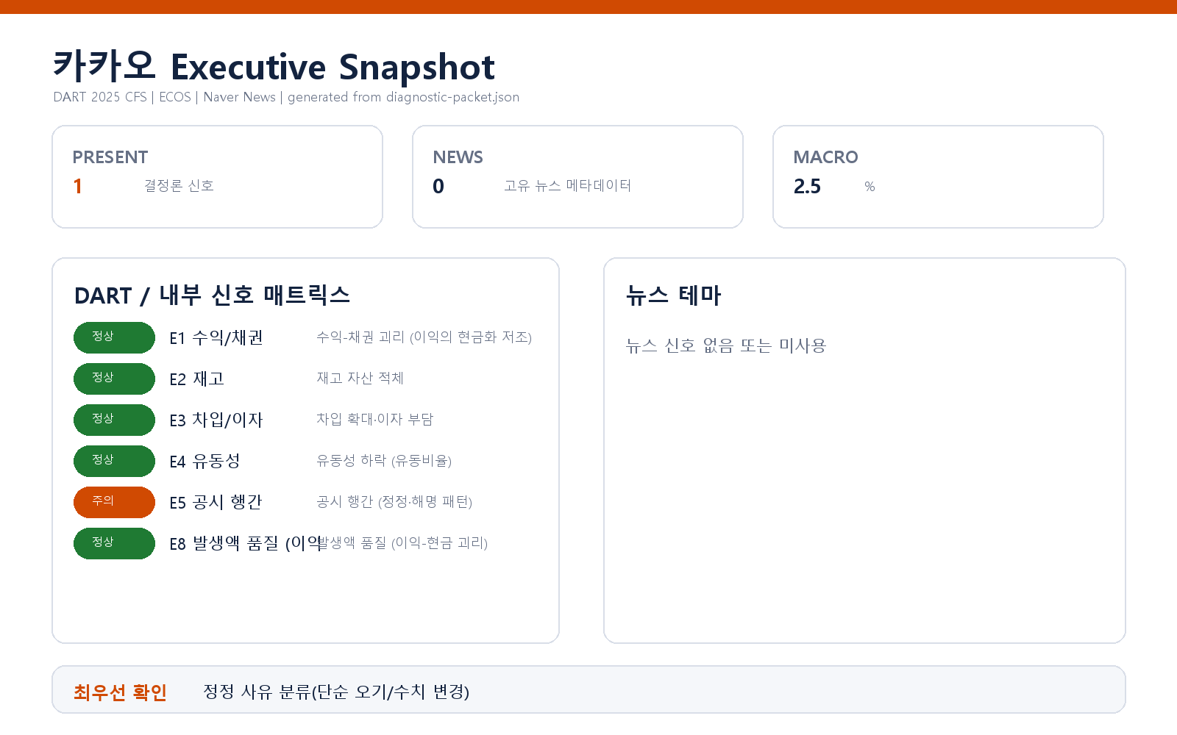

핵심 리스크 한눈에 보기
구분 | 리스크 | 확신도 | 최우선 조치
R1 | 공시 정정 비중 상승 (공시 행간, E5) | 가설 | 공시 검수 체인(작성→법무·재무 크로스체크→제출) 1회 점검, 병목 지점 식별
표의 확신도는 본문 각 리스크 절의 확신도 표기를 그대로 요약한 것입니다. 상세 근거 수치와 판별 테스트는 본문을 참조하십시오.

리스크 1 — 공시 정정 비중 상승 (공시 행간, E5)
결론.
최근 90일 공시 창에서 정정 공시 비중이 점검 임계선을 넘어섰습니다. 재무 수치 자체의 이상이 아니라, 최초 공시의 확정도·검수 프로세스를 들여다볼 필요가 있다는 신호입니다.
근거 (수치·출처)
- 최근 90일간 총 공시 85건 중 정정 공시 20건 (출처: DART 전자공시 목록, FY2025 기준)
- 판정 임계값: 정정 최소 3건 — 관찰치가 이를 상회하여 발화
- 해명·풍문 공시 및 감사 관련 플래그는 확인되지 않음
왜 문제인가 (인과)
최초 공시가 반복적으로 뒤에서 수정되면, 시장은 카카오의 1차 공시를 액면 그대로 신뢰하지 않게 됩니다. 이 신뢰 저하는 후속 공시에 대한 할인으로 이어지고, 정정이 특정 유형(실적·중요계약)에 몰릴 경우 감독 당국의 공시 품질·내부통제 점검을 부를 수 있습니다. 즉, 지금은 수치 리스크가 아니라 공시 거버넌스의 신뢰 자산이 마모되는지의 문제입니다.
확신도. 가설
(정정 건수 자체는 확인된 사실이나, 그 원인이 단순 오기·형식 정정인지 실질 수치 변경인지는 이 축에서 확정되지 않습니다.)
판별 테스트.
1. 정정 사유를 유형별로 분류 — 단순 오기/형식 vs 수치·실적·중요계약 변경 비중
2. 정정 대상 공시의 성격 확인 — 실적·자금·지배구조 등 중요 공시에 집중되는지
3. 정정 발생 시점 분포 — 특정 분기·특정 담당 라인에 편중되는지
권고 조치.
- 공시 검수 체인(작성→법무·재무 크로스체크→제출) 1회 점검, 병목 지점 식별
- 90일 정정 건을 사유 유형별로 집계한 내부 리포트 작성 후 이사회 보고
- 반복 정정 항목에 대한 근본원인 분석 및 재발 방지 룰 정비

임계값 미달로 미발화한 축 (정상 판정)
아래 축은 결측이 아니라 결정론 판정에서 임계값을 넘지 않아 리스크로 승격되지 않았습니다. 참고용으로만 명기하며, 이번 브리핑의 조치 대상이 아닙니다.
- 수익-채권 괴리 (E1) 및 발생액 품질 (E8): 이익이 현금흐름으로 무리 없이 뒷받침되는 구간으로, 조기 인식·현금화 저조 정황 미발화.
- 재고 자산 적체 (E2): 매출 대비 재고 부담 확대 신호 없음(플랫폼 사업 특성상 재고 비중 자체가 미미).
- 차입 확대·이자 부담 (E3): 차입 규모·이자보상 측면에서 임계 신호 미발화.
- 유동성 (E4): 유동비율이 점검 하한을 넘어선 수준을 유지, 연속 하락 추세도 아님.

확인 범위와 한계
- 이번 진단은 DART 공시·거시(ECOS) 축만 사용했습니다. 내부 CSV(거래처 집중·원가 왜곡)·뉴스·시장·비정형 문서 축은 제공되지 않아, 해당 관점의 리스크는 이 브리핑에서 다루지 않았습니다.
- 발화된 E5는 정정 건수(raw count) 기반이며, 사유별 분류는 포함되지 않았습니다. 실제 위험도는 위 판별 테스트를 거친 뒤에야 확정됩니다.
- 동명 후보 5건(카카오·카카오엠·카카오페이·카카오뱅크·카카오게임즈) 중 카카오 본체(00258801) 를 대상으로 진단했습니다. 계열사 관점 리스크는 별도 진단이 필요합니다.
- 업종 프리셋은 적용하지 않았으므로(기본 임계값), 플랫폼 업종 특성을 반영한 재보정 시 일부 축의 민감도가 달라질 수 있습니다.
- 재무 축 미발화는 "이상 없음"의 단정이 아니라 "현 임계 기준에서 점검 신호 없음"으로 읽어 주시기 바랍니다.

